За исходное изображение взято следующее изображение формата 1024 Х 682:

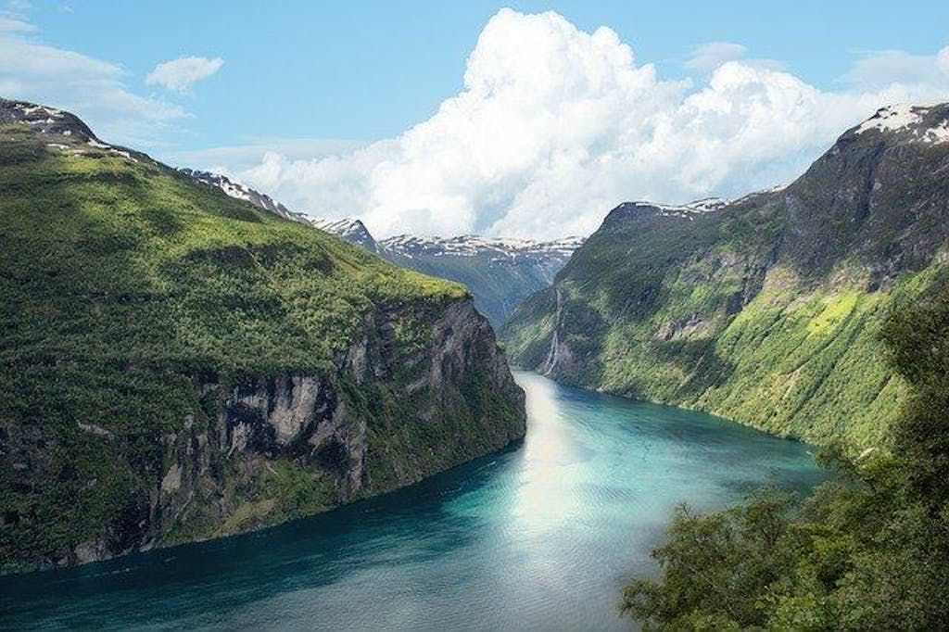

Для тестов использовались следующие фотографии разных стилей:

1)

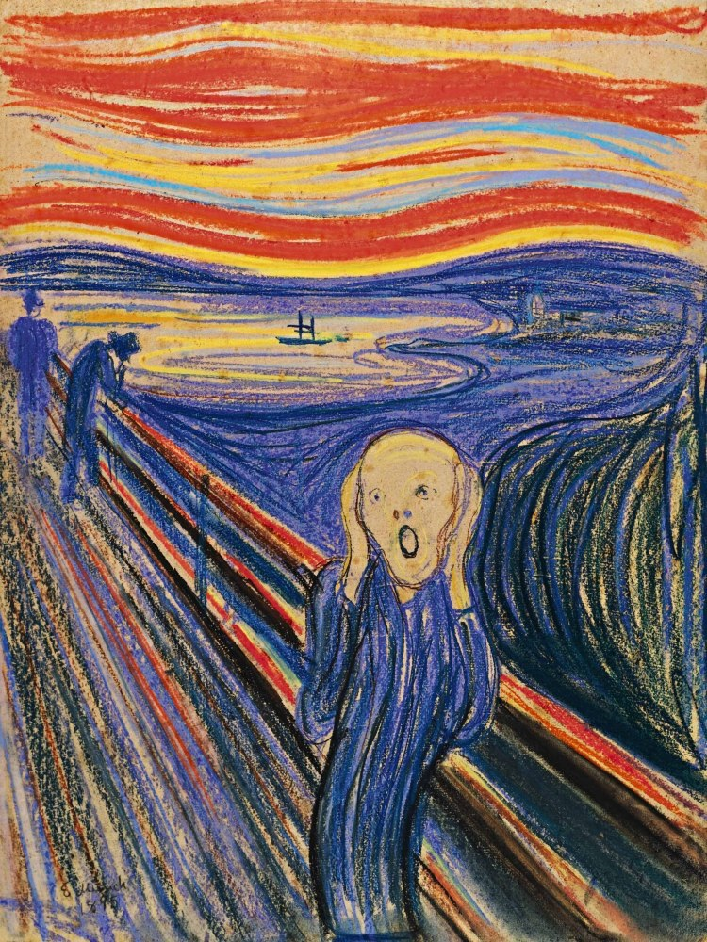

2)

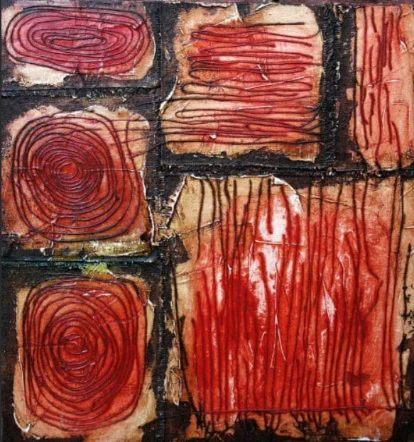

3)

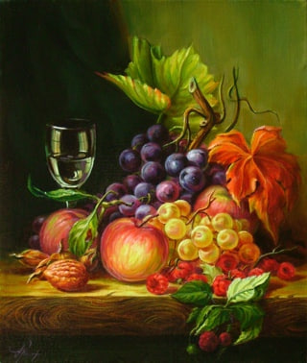

Выходные изображение соответственно:

1)

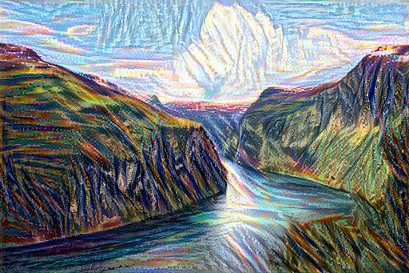

2)

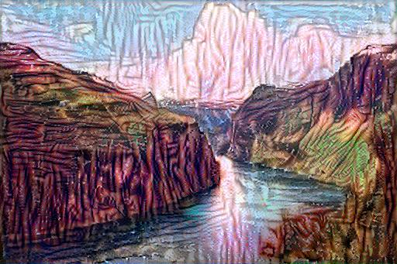

3)

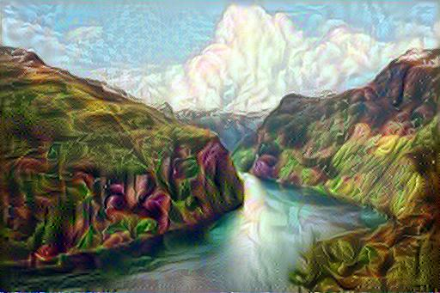

Обнаруженные проблемы:

1. скудный функционал команд бота (только команда /start).
2. входные изображения и стили разных разрешений, но итоговые изображения получаются только 512 x 341 независимо от изначальных.

Примечание - Все пары фотографий находятся в каталоге с названием test_1